الفصل الثالث
التحليل
3-1 المقدمة :
تعتبر مرحلة التحليل أهم المراحل في بناء النظام، إذ تساهم في معرفة متطلبات النظام الحقيقية بشكل دقيق والتسلسل المنطقي للنظام، كما ينتج عن هذه المرحلة قائمة متطلبات النظام التي تتنبأ منها عمليات النظام والكيانات التي تتعامل معها العمليات والعلاقة بين هذه الكيانات، وينتج عن هذه العملية قاموس البيانات والكيانات التي تمثل بشكل أدق جداول وقاعدة بيانات النظام.
3-2 تعريف النظام الحالي :
يعتمد النظام الحالي على مجموعة من الإجراءات التقليدية والسجلات غير المترابطة في التعامل مع بيانات القاعات والجداول والحجوزات. ولذلك تتم عملية متابعة هذه المعلومات وتنظيمها إلى حد كبير على الجهد البشري.ويتمثل الهدف الأساسي من النظام الحالي في تنظيم استخدام القاعات الدراسية وتحديد أوقات المحاضرات وربط المقررات وأعضاء هيئة التدريس بالقاعات والأوقات المناسبة. إلا أن عدم وجود نظام إلكتروني مركزي يجمع هذه البيانات ويربطها معاً يجعل عملية تحديث المعلومات ومتابعة التغييرات أكثر صعوبة.
3-3 وصف النظام الحالي ( طريقه عمل النظام الحالي ):
تمر عملية إدارة القاعات الدراسية وإعداد الجداول الأكاديمية بعدة خطوات تهدف إلى تحديد المقررات وأوقاتها والقاعات المناسبة لها، في البداية يتم جمع البيانات الخاصة بالمقررات الدراسية وأعضاء هيئة التدريس وأوقات المحاضرات، إلى جانب حصر القاعات المتاحة، بعد ذلك يتم توزيع المقررات على الأوقات والقاعات المناسبة، مع مراعاة الطاقة الاستيعابية لكل قاعة وتحتاج عملية إعداد الجدول إلى مراجعة مستمرة للتأكد من عدم استخدام القاعة نفسها لأكثر من محاضرة في الوقت نفسه، وكذلك التأكد من أن عدد الطلاب يتناسب مع الطاقة الاستيعابية للقاعة، كما أن عملية العمل لا تتوقف عند إعداد الجدول، فقد تحدث تغييرات أثناء الفترة الدراسية، مثل تغيير وقت إحدى المحاضرات أو نقلها إلى قاعة أخرى، وفي هذه الحالة يجب تعديل البيانات المرتبطة بالجدول أو الحجز ومراجعتها مرة أخرى للتأكد من عدم ظهور تعارض جديد.
ويمكن توضيح سير العمل الحالي في الخطوات الآتية:
- جمع بيانات المقررات الدراسية.
- تحديد أوقات المحاضرات.
- تحديد أعضاء هيئة التدريس المرتبطين بالمقررات.
- حصر القاعات الدراسية المتاحة ميدانيا.
- اختيار القاعة المناسبة لكل محاضرة.
- مراعاة الطاقة الاستيعابية للقاعة.
- إعداد سجلات الجداول الأكاديمية.
- مراجعة الجدول والتأكد من عدم وجود تعارضات.
- إجراء التعديلات عند الحاجة.
10.متابعة حجوزات القاعات وتحديث المعلومات.
  - مشاكل النظام الحالي :
- تعارض أوقات المحاضرات والقاعات:
قد يتم تحديد أكثر من محاضرة في القاعة نفسها وفي الوقت ذاته، أو تتعارض مواعيد المحاضرات مع جداول أعضاء هيئة التدريس، مما يسبب صعوبة في تنظيم العملية الأكاديمية.
- الأخطاء البشرية:
الاعتماد على إدخال البيانات وتعديلها يدويًا قد يؤدي إلى حدوث أخطاء في تسجيل مواعيد المحاضرات أو بيانات القاعات والمقررات، وهو ما يؤثر على دقة الجداول.
- صعوبة معرفة القاعات المتاحة:
قد يجد المسؤول عن تنظيم الجداول صعوبة في معرفة القاعات الشاغرة في وقت معين، مما يستدعي مراجعة السجلات والبيانات قبل إتمام عملية الحجز.
- صعوبة تعديل وتحديث الجداول:
عند تغيير موعد محاضرة أو نقلها إلى قاعة أخرى، يحتاج المسؤول إلى مراجعة الجدول والتأكد من أن التعديل لا يتعارض مع بقية المحاضرات والحجوزات.
- استهلاك الوقت والجهد:
تتطلب عملية إعداد الجداول ومراجعتها وتنظيم الحجوزات وقتًا وجهدًا كبيرين، خاصة عند زيادة عدد القاعات والمقررات والمحاضرات.
- عدم مركزية البيانات:
قد تكون بيانات القاعات والمقررات والجداول موزعة بين ملفات وسجلات مختلفة، مما يصعّب الوصول إلى المعلومات المطلوبة والتأكد من تحديثها باستمرار.
- صعوبة متابعة الحجوزات وإعداد التقارير:
قد تستغرق متابعة حجوزات القاعات ومعرفة مدى استخدامها وقتًا طويلًا، كما قد تكون عملية إعداد التقارير المتعلقة بالجداول والحجوزات غير سهلة.
- ضعف استغلال القاعات الدراسية:
قد توجد قاعات غير مستخدمة في بعض الأوقات، في حين تكون هناك حاجة إلى قاعات أخرى، وذلك بسبب صعوبة تنظيم المواعيد وتوزيع القاعات بصورة مناسبة.
- صعوبة اكتشاف التعارضات قبل اعتماد الجداول:
قد لا يتم اكتشاف بعض التعارضات إلا بعد الانتهاء من إعداد الجدول أو البدء في تنفيذه، مما يستدعي إجراء تعديلات إضافية.
- تأخر تحديث المعلومات:
عند إجراء تغيير في أحد مواعيد المحاضرات أو حجوزات القاعات، قد لا يتم تحديث جميع البيانات المرتبطة بالتغيير مباشرة، مما يؤدي إلى الاعتماد على معلومات قديمة أو غير دقيقة.

5-3 تعريف النظام المقترح :
هو نظام إلكتروني يهدف إلى إدارة حجز القاعات الدراسية وتنظيم الجداول الأكاديمية في الجامعات، وذلك من خلال جمع البيانات المتعلقة بالقاعات والمقررات والجداول والحجوزات والدفعات ثم ربطها داخل قاعدة بيانات مركزية، يهدف النظام إلى نقل عملية إدارة القاعات والجداول من الإجراءات المتفرقة إلى بيئة إلكترونية منظمة، يمكن من خلالها إدخال البيانات وتحديثها والرجوع إليها بسهولة أكبر، ويساعد في تقليل التعارضات المتعلقة بالأوقات والقاعات، واختيار القاعة المناسبة وفق طاقتها الاستيعابية، ومعرفة القاعات المتاحة، بالإضافة إلى تسهيل تعديل الجداول والحجوزات عند الحاجة.
  - وصف النظام المقترح :
- تسجيل البيانات الأساسية:
القاعات (أسم القاعة ، الطاقة الاستيعابية ، الحالة ، التجهيزات)، والمقررات ، وأعضاء هيئة التدريس، والدفعات.
- إعداد الجدول:
ربط المقرر بعضو هيئة التدريس والوقت والقاعة، مع مراعاة سعة القاعة ومناسبتها لعدد الطلاب.
- كشف التعارضات:
عند إنشاء الجدول أو الحجز يتحقق النظام من أن القاعة غير مستخدمة لمحاضرة أخرى في الوقت نفسه، ومن عدم وجود تعارض في جدول عضو هيئة التدريس.
- حجز القاعات:
تسجيل الحجز وربطه بالقاعة والتاريخ والوقت والمقرر أو النشاط، بعد التحقق من حالة القاعة في الوقت المحدد.
- الاستعلام عن القاعات المتاحة:
يعرف المستخدم المخوَّل القاعات الشاغرة في وقت معين دون البحث في سجلات متعددة.
- التعديل:
عند تغيير وقت محاضرة أو نقلها لقاعة أخرى يُعاد التحقق من أن الوقت أو القاعة الجديدة لا يتعارضان مع جدول أو حجز قائم.
- العرض:
عرض الجداول ومعلومات القاعات بصورة منظمة تقلل الاعتماد على النسخ القديمة.
- التقارير:
معلومات وتقارير عن حالة القاعات والحجوزات واستخدامها والجداول.

7-3 تحليل مدخلات النظام المقترح :
هي وصف تفصيلي لشكل الإدخال على الشاشة وتقدير حجمها وتكرارية الإدخال عن طريق تحديد البيانات الداخلة للنظام، و التي يجب ان تكون واضحة وسهلة لجامعي البيانات و لمدخلي البيانات، و الهدف من تحليل المدخلات هو التأكد من أن المدخلات تحقق كل المخرجات المطلوبة و يتم جمع المدخلات و إدخالها و تخزينها بسهولة ويسر .
تتمثل مدخلات النظام المقترح في :
- بيانات القاعات :
وتحتوي على ( رقم القاعة، اسم القاعة، الطاقة الاستيعابية، حالة القاعة، التجهيزات )
- بيانات المقررات :
وتحتوي على ( رمز المقرر، اسمه، الساعات، متطلبات التجهيزات )
- بيانات أعضاء هيئة التدريس :
وتحتوي على ( الاسم، القسم، الدرجة العلمية، أرقام التواصل)
- بيانات الدفعات :
وتحتوي على (اسم الدفعة، عدد طلابها، المستوى، الفصل الدراسي)

- بيانات الجدول:
وتحتوي على (المقرر، عضو هيئة التدريس، الدفعة، اليوم، وقت البداية والنهاية، اسم القاعة)

- بيانات الحجز :
وتحتوي على (القاعة، التاريخ، الوقت، المقرر )

- طلبات التعديل :
وتحتوي على (تغيير وقت محاضرة أو نقلها إلى قاعة أخرى)

- معايير الاستعلام عن القاعات المتاحة :
و تحتوي على (التاريخ أو اليوم والوقت)

- بيانات المستخدمين و الصلاحيات :
وتحتوي على (اسم المستخدم، كلمة المرور، الدور)
8-3 تحليل مخرجات النظام المقترح :
يتميز النظام بإنتاج مخرجات دقيقة ومتكاملة، حيث يُولد بيانات شاملة تلبي متطلبات النظام، يتم تحقيق هذه المخرجات بطريقة يسهل الوصول إليها بسهولة، حيث تُعرض عبر تقارير مفصلة وواجهات بسيطة. يتيح النظام للمستخدمين الوصول السهل والمبسط إلى هذه المخرجات، يتفاعلون مع واجهات النظام بكل يسر وفاعلية.
- الجداول الأكاديمية:
- جدول المحاضرات مع المقرر وعضو هيئة التدريس والوقت والقاعة.
- أمكانية عرض الجداول حسب الدفعة أو عضو هيئة التدريس أو القاعة.
- قائمة القاعات المتاحة:
- عرض القاعات الشاغرة في وقت معين.
- كشف التعارض:
- قبول العملية أو رفضها مع بيان سبب التعارض.
- تحديد نوع التعارض، سواء كان في القاعة أو عضو هيئة التدريس أو السعة.
- تأكيد الحجز:
- عرض بيانات الحجز المعتمد.
- معلومات القاعات:
- عرض سعة القاعات وحالتها والتجهيزات المتوفرة بها.
- التقارير:
- تقارير عن حالة القاعات والحجوزات.
- تقارير عن مدى استخدام القاعات.
- تقارير عن الجداول الأكاديمية.
9-3 كينونات النظام المقترح :
تمثل الكينونات الأشياء الرئيسية التي يتعامل معها نظام جدولة المحاضرات وتخصيص القاعات الدراسية، ويمثل المفتاح الأساسي (الرقم) في كل كينونة الحقل الذي يميز السجل عن غيره، وهو الحقل المرسوم تحته خط. ويتكون النظام من سبع كينونات:
- كينونة القاعه :
تحتوي على الرقم، اسم القاعة، الطاقة الاستيعابية، حالة القاعة، نوع القاعة، التجهيزات.

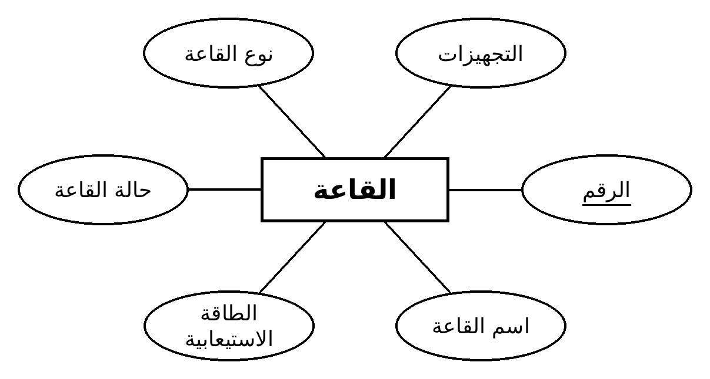
شكل رقم (3-1) يوضح كينونة القاعة
- كينونه المقرر :
تحتوي على الرقم، رمز المقرر، اسم المقرر، الساعات المعتمدة، التجهيزات المطلوبة.

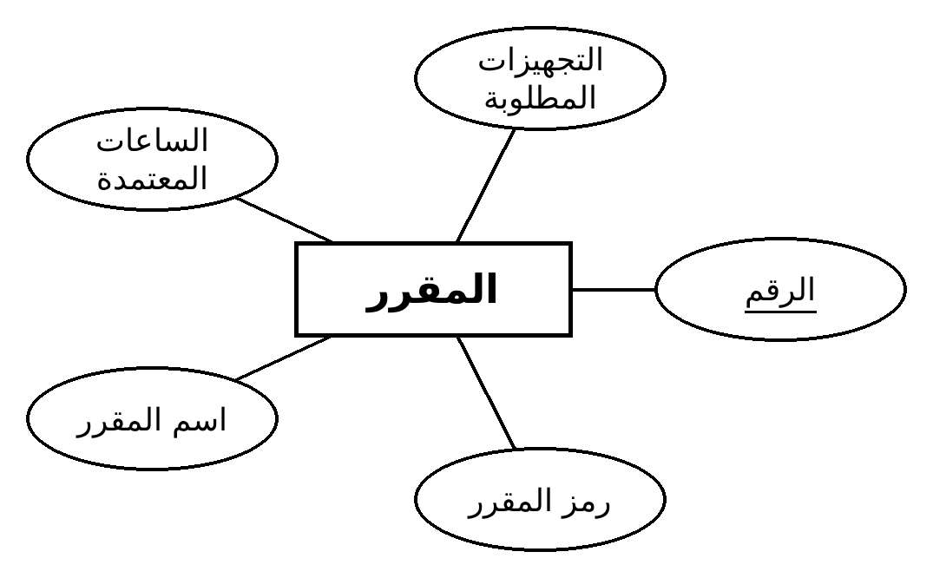
شكل رقم (3-2) يوضح كينونة المقرر
- كينونة عضو هيئة التدريس :
تحتوي على الرقم، الاسم الكامل، القسم، البريد الإلكتروني، رقم الهاتف.
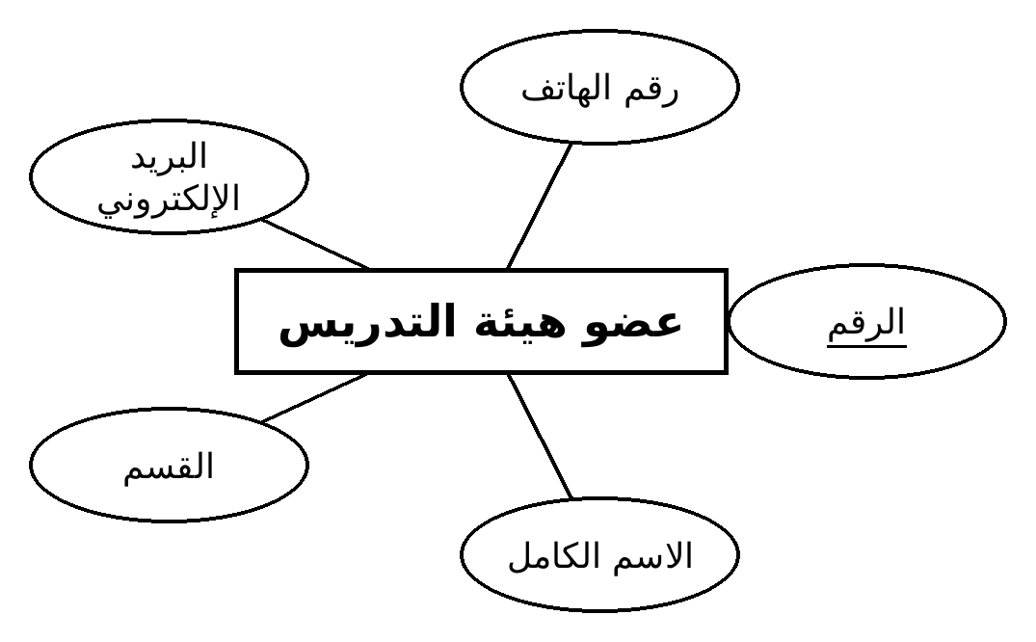
شكل رقم (3-3) يوضح كينونة عضو هيئة التدريس
- كينونة الدفعة :
تحتوي على الرقم، اسم الدفعة، عدد الطلاب، القسم.
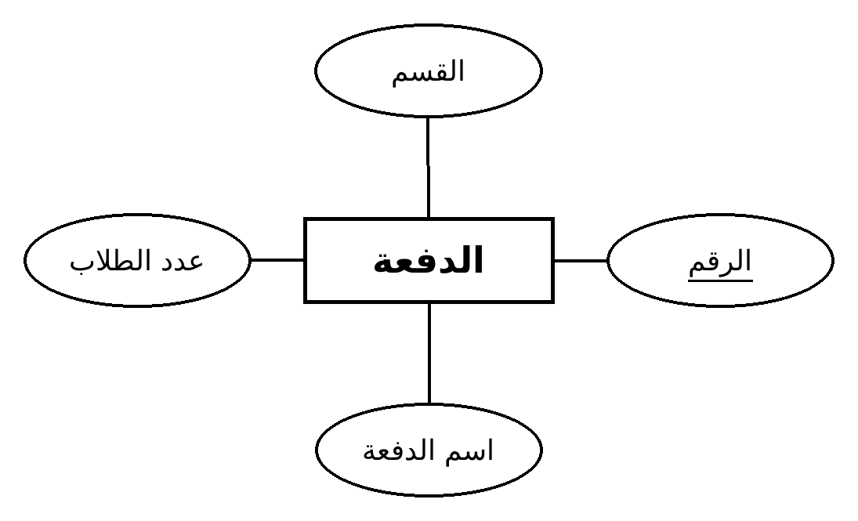
شكل رقم (3-4) يوضح كينونة الدفعة
- كينونة الجدول :
تحتوي على الرقم، رقم المقرر، رقم عضو هيئة التدريس، رقم الدفعة، رقم القاعة، اليوم، وقت البداية، وقت النهاية، الفصل الدراسي.
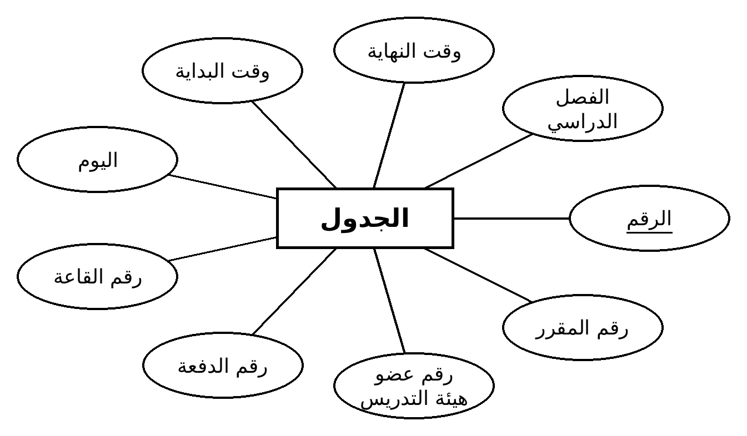
شكل رقم (3-5) يوضح كينونة الجدول
- كينونة الحجز :
تحتوي على الرقم، رقم القاعة، تاريخ الحجز، وقت البداية، وقت النهاية، رقم المقرر، اسم النشاط، رقم المستخدم، حالة الحجز.

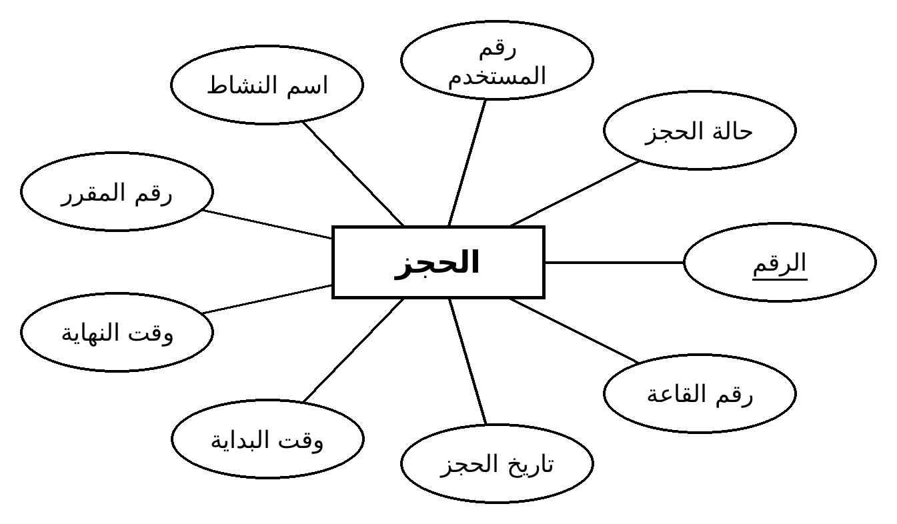
شكل رقم (3-6) يوضح كينونة الحجز
- كينونة المستخدم :
تحتوي على الرقم، اسم المستخدم، كلمة المرور، الاسم الكامل، الدور.
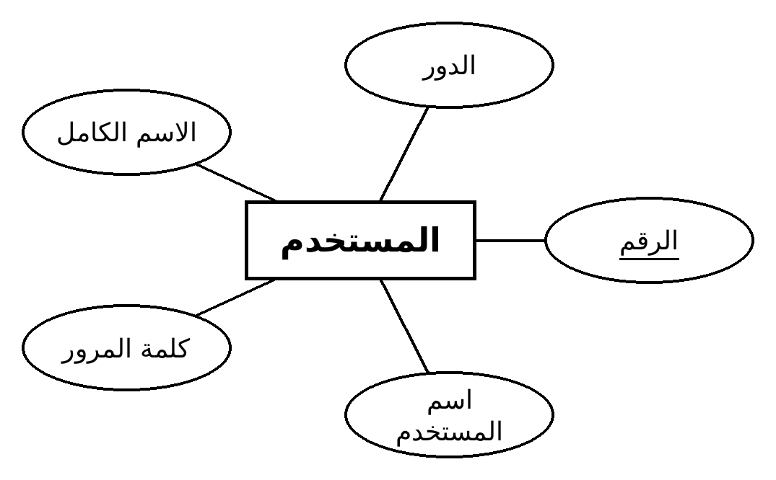
شكل رقم (3-7) يوضح كينونة المستخدم
8.كينونة سجل القفل:
تحتوي على الرقم، رقم القاعة، رقم المستخدم، الإجراء، تاريخ ووقت الإجراء، ملاحظات.يسجل كل عملية قفل أو فتح تنفذها الحرس الجامعي لقاعة، مع من نفذها ووقتها. ولا يسمح النظام بقفل قاعة فيها محاضرة أو حجز في الوقت الحالي.
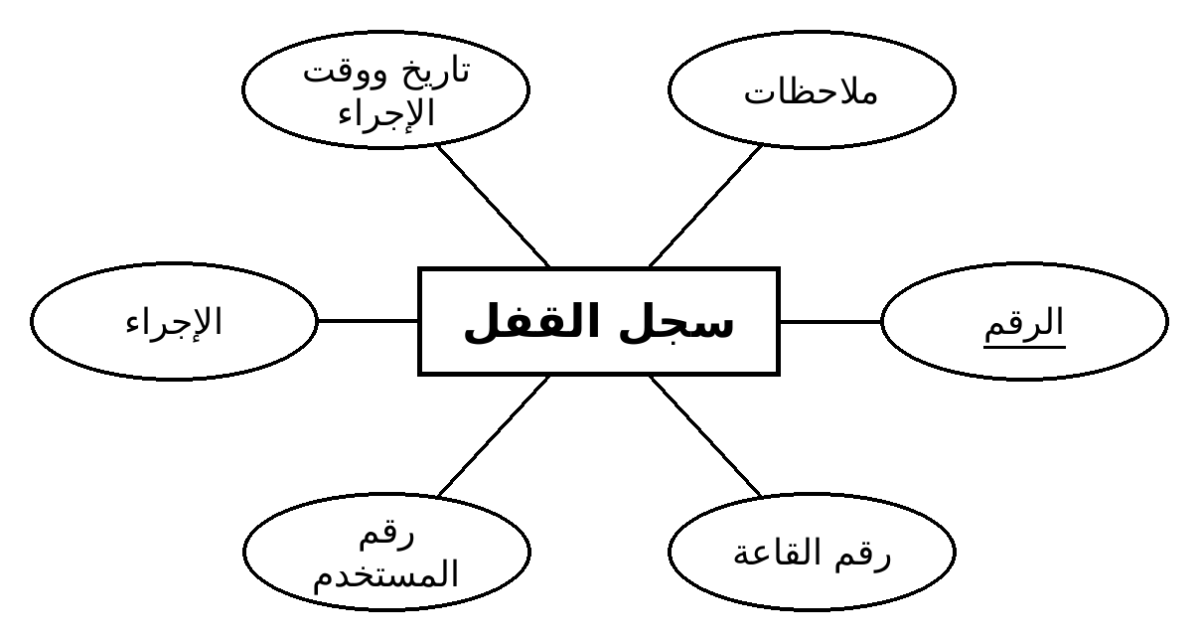
شكل رقم (3-8) يوضح كينونة سجل القفل
9. كينونة التحديث:
تحتوي على الرقم، رقم الدفعة، رقم الجدول، نوع التحديث، وصف التحديث، تاريخ ووقت التحديث.يُسجَّل تلقائيًا عند إضافة محاضرة أو تعديلها أو إلغائها لتظهر لحساب الدفعة المعنية، ويُعد التحديث جديدًا إذا كان بعد آخر دخول للحساب.
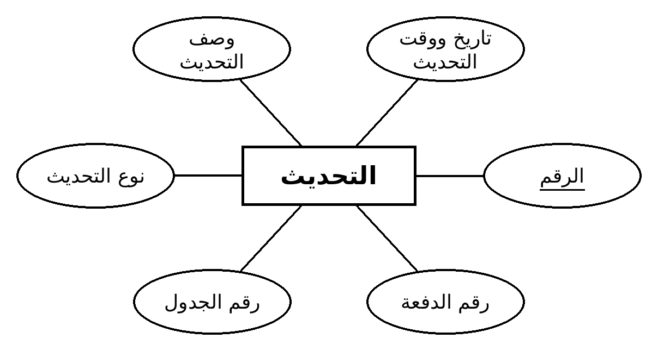
شكل رقم (3-9) يوضح كينونة التحديث
10-3 أدوار المستخدمين وصلاحياتهم:
يعتمد النظام على التحكم بالوصول حسب الدور، ويحدد حقل الدور في كينونة المستخدم ما يستطيع كل حساب فعله:
الدور | الصلاحيات
مدير النظام | صلاحيات كاملة: إدارة القاعات والمقررات وأعضاء هيئة التدريس والدفعات والحسابات، وإعداد الجداول والحجوزات، والاطلاع على التقارير وسجل القفل
قسم أكاديمي | إدخال المقررات وأعضاء هيئة التدريس، وإعداد الجداول والحجوزات الخاصة بالقسم
حرس جامعي | استعراض القاعات الخالية من المحاضرات والحجوزات في الوقت الحالي، وقفل القاعة الخالية أو فتحها، ويُسجَّل كل إجراء في سجل القفل. ولا يملك تعديل الجداول
دفعة | حساب واحد لكل دفعة (اسم مستخدم وكلمة مرور) لعرض جداول الدفعة فقط ومتابعة تحديثاتها، وهو عرض فقط
جدول رقم (3-1) يوضح أدوار المستخدمين وصلاحياتهم
11-3 مخطط العلاقات :
يوضح الشكل التالي العلاقات بين كينونات النظام، وجميعها علاقات (واحد – متعدد)، حيث يرمز الرقم 1 إلى علاقة من جانب الواحد والحرف m إلى جانب المتعدد:
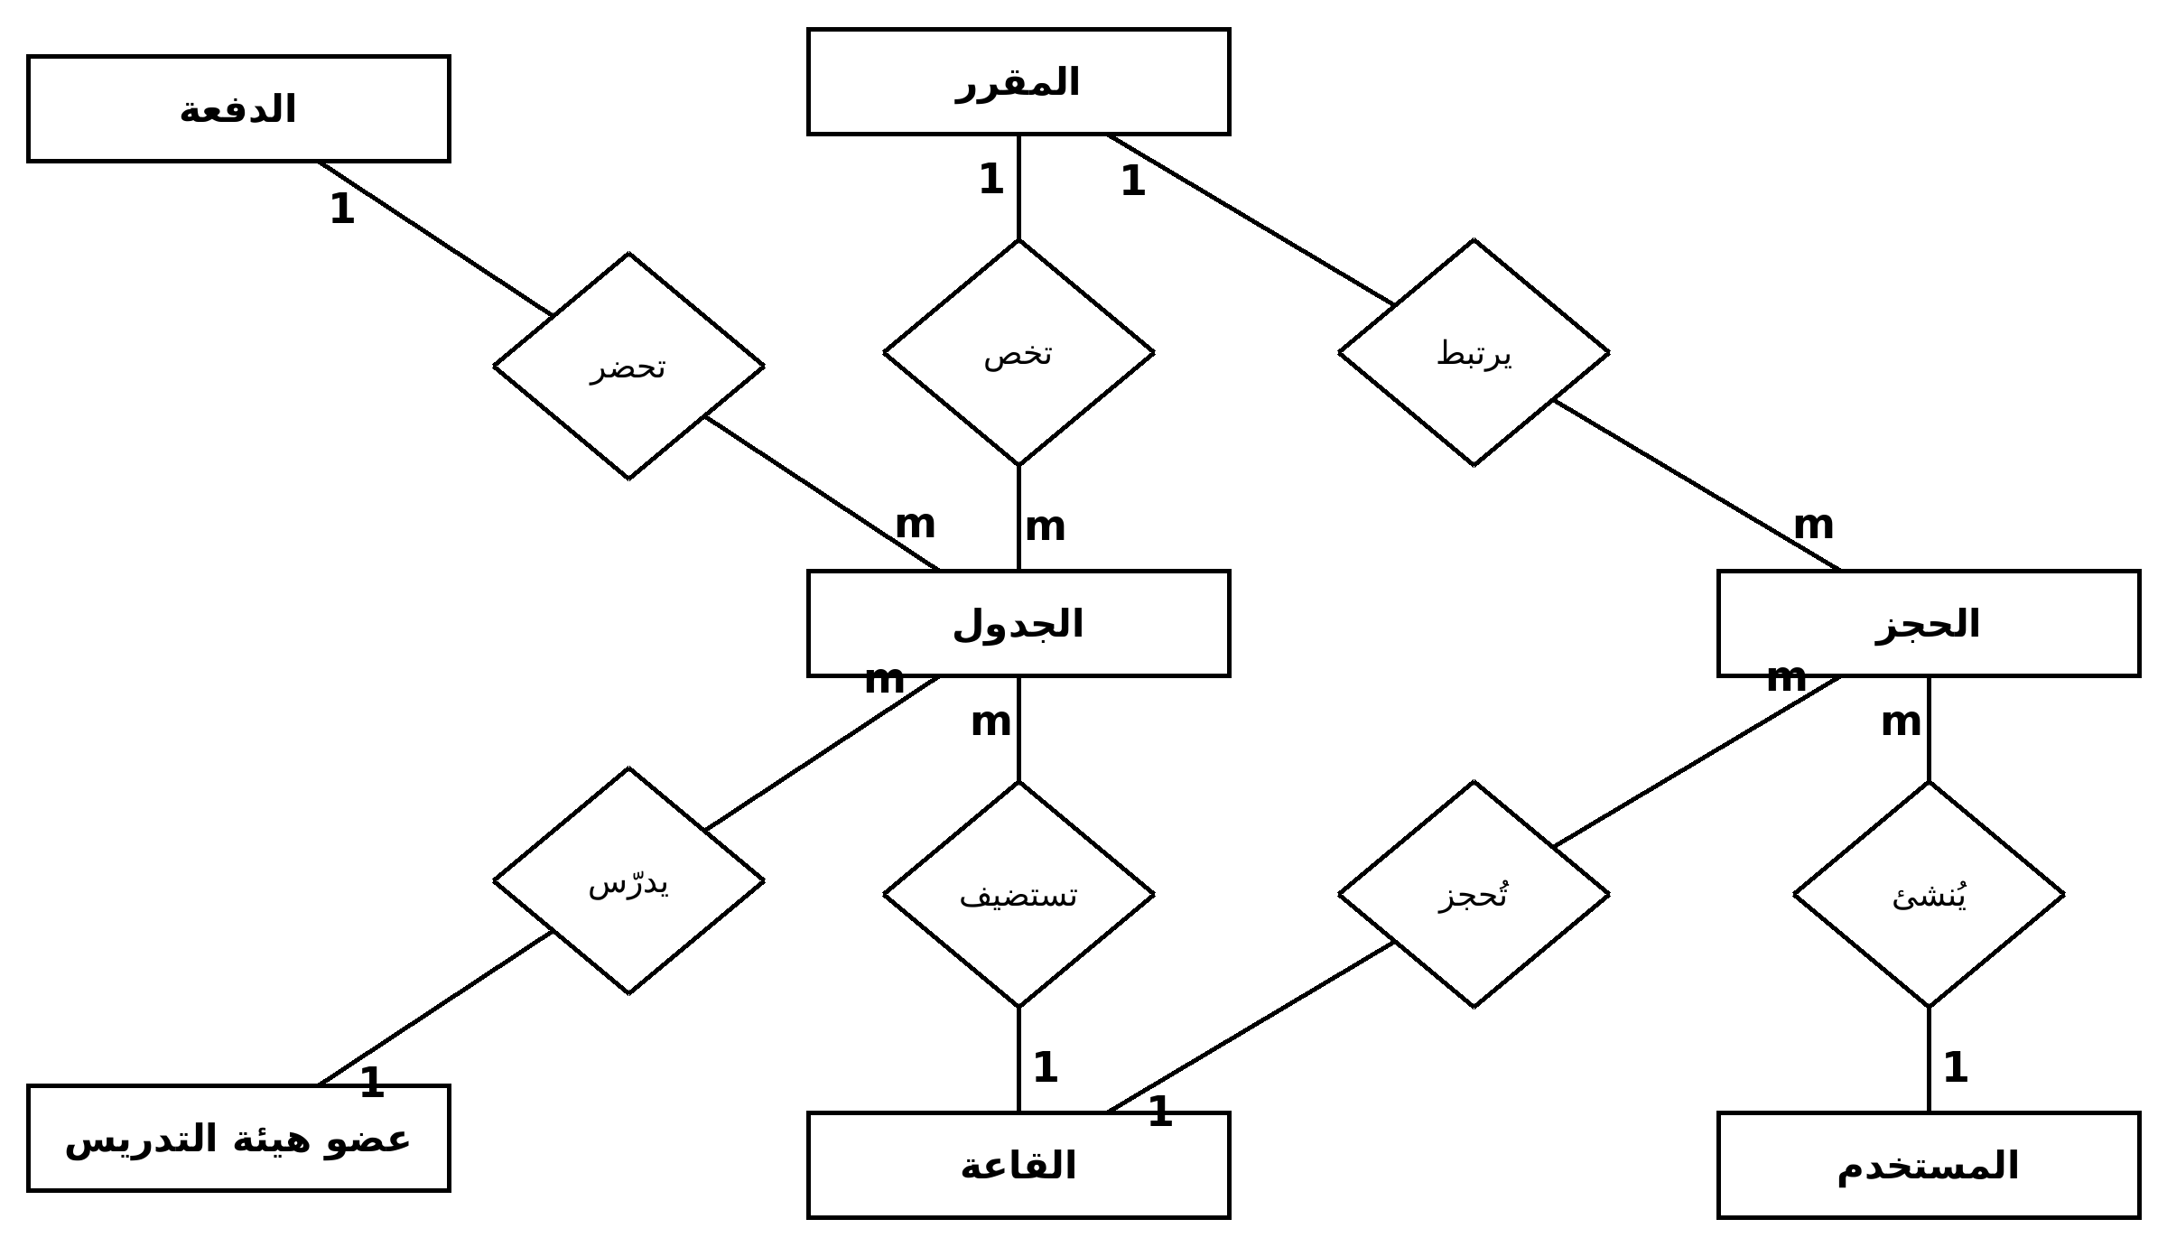
شكل رقم (3-8) يوضح مخطط العلاقات

11-3 قاموس بيانات النظام المقترح :
يوضح كل جدول من الجداول التالية حقول كينونة من كينونات النظام ونوع كل حقل وحجمه ووصفه.
- قاموس بيانات كينونة القاعة :
الحقل | النوع | الحجم | الوصف
الرقم | رقمي | 11 | مفتاح أساسي
اسم القاعة | حرفي | 50 | اسم القاعة (غير مكرر)
الطاقة الاستيعابية | رقمي | 11 | عدد المقاعد في القاعة
حالة القاعة | حرفي | 20 | متاحة / صيانة / مغلقة
نوع القاعة | حرفي | 30 | قاعة / معمل
التجهيزات | حرفي | 255 | مثل جهاز العرض وأجهزة المعمل

جدول رقم (3-3) يوضح قاموس بيانات كينونة القاعة
2. قاموس بيانات كينونة المقرر:
الحقل | النوع | الحجم | الوصف
الرقم | رقمي | 11 | مفتاح أساسي
رمز المقرر | حرفي | 20 | غير مكرر
اسم المقرر | حرفي | 100
الساعات المعتمدة | رقمي | 2
التجهيزات المطلوبة | حرفي | 255

جدول رقم (3-4) يوضح قاموس بيانات كينونة المقرر
- قاموس بيانات كينونة عضو هيئة التدريس:
الحقل | النوع | الحجم | الوصف
الرقم | رقمي | 11 | مفتاح أساسي
الاسم الكامل | حرفي | 100
القسم | حرفي | 100
البريد الإلكتروني | حرفي | 100 | غير مكرر
رقم الهاتف | رقمي | 20

جدول رقم (3-5) يوضح قاموس بيانات كينونة عضو هيئة التدريس
4. قاموس بيانات كينونة الدفعة:
الحقل | النوع | الحجم | الوصف
الرقم | رقمي | 11 | مفتاح أساسي
اسم الدفعة | حرفي | 50
عدد الطلاب | رقمي | 11 | يُقارن بسعة القاعة
القسم | حرفي | 100 | القسم أو البرنامج

جدول رقم (3-6) يوضح قاموس بيانات كينونة الدفعة
5. قاموس بيانات كينونة الجدول:
الحقل | النوع | الحجم | الوصف
الرقم | رقمي | 11 | مفتاح أساسي
رقم المقرر | رقمي | 11 | مفتاح أجنبي لرقم المقرر
رقم عضو هيئة التدريس | رقمي | 11 | مفتاح أجنبي لرقم عضو هيئة التدريس
رقم الدفعة | رقمي | 11 | مفتاح أجنبي لرقم الدفعة
رقم القاعة | رقمي | 11 | مفتاح أجنبي لرقم القاعة
اليوم | حرفي | 10 | يوم المحاضرة
وقت البداية | زمني | -
وقت النهاية | زمني | -
الفصل الدراسي | حرفي | 20 | الفصل أو العام الأكاديمي

جدول رقم (3-7) يوضح قاموس بيانات كينونة الجدول
6. قاموس بيانات كينونة الحجز:
الحقل | النوع | الحجم | الوصف
الرقم | رقمي | 11 | مفتاح أساسي
رقم القاعة | رقمي | 11 | مفتاح أجنبي لرقم القاعة
تاريخ الحجز | تاريخي | -
وقت البداية | زمني | -
وقت النهاية | زمني | -
رقم المقرر | رقمي | 11 | مفتاح أجنبي لرقم المقرر (اختياري)
اسم النشاط | حرفي | 100 | إذا لم يكن الحجز لمقرر
رقم المستخدم | رقمي | 11 | مفتاح أجنبي لرقم المستخدم
حالة الحجز | حرفي | 20 | مؤكد / ملغى

جدول رقم (3-8) يوضح قاموس بيانات كينونة الحجز
7. قاموس بيانات كينونة المستخدم:
الحقل | النوع | الحجم | الوصف
الرقم | رقمي | 11 | مفتاح أساسي
اسم المستخدم | حرفي | 50 | غير مكرر
كلمة المرور | حرفي | 255 | تُخزَّن مشفرة
الاسم الكامل | حرفي | 100
الدور | حرفي | 20 | مدير النظام / قسم أكاديمي / مستعرض

جدول رقم (3-9) يوضح قاموس بيانات كينونة المستخدم
- قاموس بيانات كينونة سجل القفل:
الحقل | النوع | الحجم | الوصف
الرقم | رقمي | 11 | مفتاح أساسي
رقم القاعة | رقمي | 11 | مفتاح أجنبي لرقم القاعة
رقم المستخدم | رقمي | 11 | مفتاح أجنبي لرقم المستخدم (الحارس المنفِّذ)
الإجراء | حرفي | 10 | قفل / فتح
تاريخ ووقت الإجراء | تاريخ ووقت | -
ملاحظات | حرفي | 255
جدول رقم (3-10) يوضح قاموس بيانات كينونة سجل القفل
- قاموس بيانات كينونة التحديث:
الحقل | النوع | الحجم | الوصف
الرقم | رقمي | 11 | مفتاح أساسي
رقم الدفعة | رقمي | 11 | مفتاح أجنبي لرقم الدفعة (الدفعة المعنية)
رقم الجدول | رقمي | 11 | مفتاح أجنبي لرقم الجدول
نوع التحديث | حرفي | 20 | إضافة / تعديل / إلغاء
وصف التحديث | حرفي | 255 | مثل تغيير الوقت أو القاعة
تاريخ ووقت التحديث | تاريخ ووقت | -
جدول رقم (3-11) يوضح قاموس بيانات كينونة التحديث

https://www.scribd.com/document/875785109/%D9%83%D8%AA%D8%A7%D8%A8-%D8%A7%D8%B3%D8%A7%D8%B3%D9%8A%D8%A7%D8%AA-%D8%AA%D8%AD%D9%84%D9%8A%D9%84-%D9%88%D8%AA%D8%B5%D9%85%D9%8A%D9%85-%D8%A7%D9%84%D9%86%D8%B8%D9%85-2024

